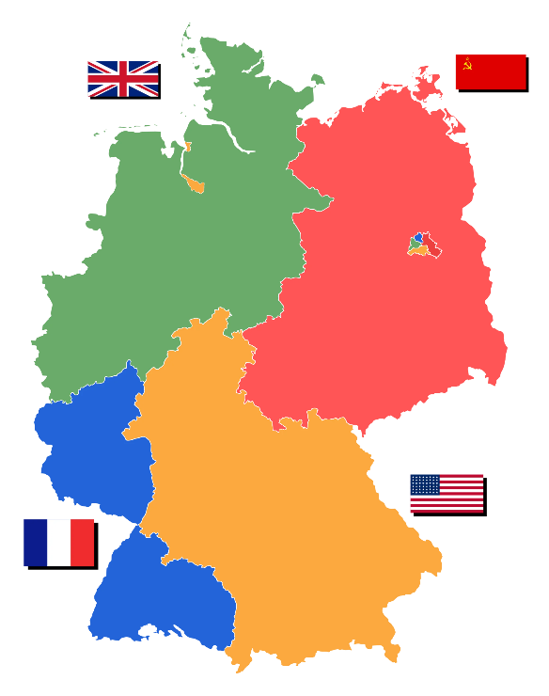**43. POVÁLEČNÉ ROZDĚLENÍ EVROPY**

**JEDNÁNÍ O ROZDĚLENÍ SVĚTA**

* jednalo se už v průběhu války – viz konference – Teheránská, Jaltská a poslední červenec 1945 v ____________________
* Velká ______________ – zástupci SSSR, VB, USA
* jednání především o poválečném uspořádání Evropy, Německa a nastavení nových poválečných hranic

**PROGRAM A VÝSLEDKY JEDNÁNÍ**

* Německo a Berlín se rozdělí na ____ __________________ pásma – každé pod správu a kontrolu jednoho z následujících států:
* ______________ - ______________
* USA - FRANCIE
* nová hranice mezi Německem a Polskem – Polsko získalo území na úkor Německa
* SSSR získal část východního Polska a ____________________ republiky
* schválen také odsun němec. obyvatel z ________, Polska a ____________________

**PROGRAM 4 D** – týkající se Německa ***(přiřaďte k názvu správnou charakteristiku)***

* 1. DEMILITARIZACE
  2. DENACIFIKACE
  3. DEMOKRATIZACE
  4. DEKARTELIZACE
* odstranění nacistů ze st. správy a zákaz nac. strany (NSDAP)
* rozpuštění armády
* zavření velkých továren (stop výroby zbraní)
* výchova Němců k dodržování demokratických zásad

**ZALOŽENÍ OSN**

* oficiální vznik – říjen ________; jednání však již od jara 1945
* založena pro řešení konfliktů pomocí jednání a zabránění další válce
* zakládajících ________ států – včetně ___________________________

**PROCESY S VÁLEČNÝMI ZLOČINCI**

* poprvé v dějinách bylo uznáno rozpoutání války jako _________________
* bylo rozhodnuto o _________________ válečných zločinců
* od listopadu 1945 do října 1946 – zasedal _____________________mezinárodní vojenský soud („_____________________ proces) – žalobci a soudci vítězných států
* ze zločinů proti lidskosti a míru obžalováno ______ vysoce postavených něm. důstojníků a členů vlády → ______ odsouzeno k trestu ____________

**„ŽELEZNÁ OPONA“ ROZDĚLUJE SVĚT**

* už v průběhu roku 1945 – rozpory mezi ____________a především ____________
* USA chtěly, aby se Evropa vrátila zpět k ____________
* SSSR však byly připisovány největší zásluhy na porážce _____________________
* v některých státech především východní a JV Evropy se postupně dostávali k moci __________________
* v __________________státech začínala fungovat demokracie
* → velké rozpory, rozdělení na __________________a __________________→ 2 ODLIŠNÉ BLOKY → ROZDĚLENÉ _____________________ __________________